Сообщение о возможном установлении
публичного сервитута

Администрация Волгограда, в лице департамента муниципального имущества администрации Волгограда, в соответствии со статьей 39.42 Земельного кодекса Российской Федерации уведомляет о поступлении ходатайства ПАО «Россети Юг»
об установлении публичного сервитута в отношении земельных участков
с кадастровыми номерами:
- части обособленного земельного участка с кадастровым номером 34:03:000000:22357, входящего в состав единого землепользования с кадастровым номером 34:03:000000:381, местоположение: Волгоградская область, Городищенский район, участок находится примерно в 28 км по направлению на северо-запад
от ориентира р.п. Городище;
- части земельного участка с кадастровым номером 34:03:000000:12, местоположение: Волгоградская область, Городищенский район;
- части земельного участка с кадастровым номером 34:03:000000:20693, местоположение: Волгоградская область, г. Волгоград;
- части земельного участка с кадастровым номером 34:03:180001:6347, местоположение: Волгоградская область, г. Волгоград Ворошиловский и Советский районы, юго-восточнее рп. Горьковский;
- части земельного участка с кадастровым номером 34:03:180002:1077, местоположение: Волгоградская область, г. Волгоград, ул. Овсяная, 1;
- части земельного участка с кадастровым номером 34:03:180002:1088, местоположение: Волгоградская область, г. Волгоград, ул. Кофейная, 2;
- части обособленного земельного участка с кадастровым номером 34:03:180007:5, входящего в состав единого землепользования с кадастровым номером 34:03:180007:7, местоположение: Волгоградская область, Городищенский район, п. Горьковский;
- части земельного участка с кадастровым номером 34:03:180001:7187, местоположение: Волгоградская область, г. Волгоград, тер. Рабочий поселок Горьковский, ул. Портовская, з/у 30б;
- части земельного участка с кадастровым номером 34:03:180001:7200, местоположение: Волгоградская область, г. Волгоград, тер. р.п. Горьковский,
ул. Портовская;
- части земельного участка с кадастровым номером 34:03:180001:7404, местоположение: Волгоградская область, г. Волгоград, территория Рабочий поселок Горьковский, ул. Портовская;
- части земельного участка с кадастровым номером 34:03:180001:735, местоположение: Волгоградская область, г. Волгоград, р.п. Горьковский,
ул. Портовская, 30;
- части земельного участка с кадастровым номером 34:03:180001:962, местоположение: Волгоградская область, г. Волгоград, ул. Портовская, 26;
- части земельного участка с кадастровым номером 34:03:180002:1054, местоположение: Волгоградская область, г. Волгоград, Советский р-н, южнее
с. Песчанка, учетный номер 6-110-263;
- части земельного участка с кадастровым номером 34:03:180002:1059, местоположение: Волгоградская область, г.о. Волгоград, ул. Чайная, уч. 6;
- части земельного участка с кадастровым номером 34:03:180002:1068, местоположение: Волгоградская область, г. Волгоград, Советский р-н, южнее
с. Песчанка, учетный номер 6-110-265;
- части земельного участка с кадастровым номером 34:03:180002:1069, местоположение: Волгоградская область, г. Волгоград, Советский район, южнее
с. Песчанка, учетный номер 6-110-313;
- части земельного участка с кадастровым номером 34:03:180002:1073, местоположение: Волгоградская область, г. Волгоград, ул. Чайная, 4;
- части земельного участка с кадастровым номером 34:03:180002:79, местоположение: Волгоградская область, г. Волгоград, с. Песчанка, ул. Совхозная, 2 г;
- части земельного участка с кадастровым номером 34:03:180002:1088, местоположение: Волгоградская область, г. Волгоград, ул. Кофейная, 2;
- части земельного участка с кадастровым номером 34:03:180002:1102, местоположение: Волгоградская область, г. Волгоград, Советский р-н, южнее
с. Песчанка, учетный номер 6-110-269;
- части земельного участка с кадастровым номером 34:03:180002:1109, местоположение: Волгоградская область, г. Волгоград, ул. Чайная, 2;
- части земельного участка с кадастровым номером 34:03:180002:1134, местоположение: Волгоградская область, г. Волгоград, Советский р-н, южнее
с. Песчанка, учетный номер 6-110-264;
- части земельного участка с кадастровым номером 34:03:180002:1135, местоположение: Волгоградская область, г. Волгоград, ул. Чайная, 1;
- части земельного участка с кадастровым номером 34:03:180002:1179, местоположение: Волгоградская область, г. Волгоград, Советский район, с. Песчанка, р.п. Горьковский, ул. Станционная, ул. Портовская;
- части земельного участка с кадастровым номером 34:03:180002:1211, местоположение: Волгоградская область, г. Волгоград, с. Песчанка,
ул. Новостройка;
- части земельного участка с кадастровым номером 34:03:180002:174, местоположение: Волгоградская область, г. Волгоград, с. Песчанка;
- части земельного участка с кадастровым номером 34:03:180002:195, местоположение: Волгоградская область, г. Волгоград, с. Песчанка,
ул. Песчаная, 7а;
- части земельного участка с кадастровым номером 34:03:180002:23, местоположение: Волгоградская область, г. Волгоград, с. Песчанка, ул. Песчаная, д. 6;
- части земельного участка с кадастровым номером 34:03:180002:45, местоположение: Волгоградская область, г. Волгоград, с. Песчанка,
ул. им. Палиашвили, 115б;
- части земельного участка с кадастровым номером 34:03:180002:55, местоположение: Волгоградская область, г. Волгоград, г. Волгоград, Городищенский район, п. Песчанка, ул. Школьная, участок 1;

- части земельного участка с кадастровым номером 34:03:180007:314, местоположение: Волгоградская область, г. Волгоград, Ворошиловский и Советский районы, юго-восточнее рп. Горьковский;
- части земельного участка с кадастровым номером 34:03:180007:507, местоположение: Волгоградская область, г. Волгоград;
- части земельного участка с кадастровым номером 34:03:180007:519, местоположение: Волгоградская область, Городищенский район;
- части земельного участка с кадастровым номером 34:34:0000000:47998, местоположение: Волгоградская область, г. Волгоград, ВЛ-110 кВ №71 с отпайками на ПС "Степная" и ПС "Летняя";
- части земельного участка с кадастровым номером 34:34:060013:27, местоположение: Волгоградская область, г. Волгоград;

- части земельного участка с кадастровым номером 34:34:060013:28, местоположение: Волгоградская область, г. Волгоград;
- части земельного участка с кадастровым номером 34:34:060014:1, местоположение: Волгоградская область, г. Волгоград, СНТ «Ветеран», массив 2;
- части земельного участка с кадастровым номером 34:34:060014:1103, местоположение: Волгоградская область, г. Волгоград, СНТ «Ветеран», участок № 75;
- части земельного участка с кадастровым номером 34:34:060014:117, местоположение: Волгоградская область, г. Волгоград, СНТ «Ветеран», участок 379;
- части земельного участка с кадастровым номером 34:34:060014:2, местоположение: Волгоградская область, г. Волгоград, СНТ «Ветеран», массив №1;
- части земельного участка с кадастровым номером 34:34:060014:2024, местоположение: Волгоградская область, г. Волгоград, СНТ «Ветеран», участок 439;
- части земельного участка с кадастровым номером 34:34:060014:2025, местоположение: Волгоградская область, г. Волгоград, СНТ «Ветеран», участок 353;
- части земельного участка с кадастровым номером 34:34:060014:2061, местоположение: Волгоградская область, г. Волгоград, СНТ «Ветеран», участок 137;
- части земельного участка с кадастровым номером 34:34:060014:2062, местоположение: Волгоградская область, г. Волгоград, СНТ «Ветеран», участок 137;
- части земельного участка с кадастровым номером 34:34:060014:222, местоположение: Волгоградская область, г. Волгоград, СНТ «Ветеран», участок
№ 419;
- части земельного участка с кадастровым номером 34:34:060014:230, местоположение: Волгоградская область, г. Волгоград, СНТ «Ветеран», участок
№ 420;
- части земельного участка с кадастровым номером 34:34:060014:242, местоположение: Волгоградская область, г. Волгоград, СНТ «Ветеран», участок № 79;
- части земельного участка с кадастровым номером 34:34:060014:244, местоположение: Волгоградская область, г. Волгоград, СНТ «Ветеран», участок
№ 451;
- части земельного участка с кадастровым номером 34:34:060014:2641, местоположение: Волгоградская область, г. Волгоград, СНТ «Ветеран», участок 200;
- части земельного участка с кадастровым номером 34:34:060014:2675, местоположение: Волгоградская область, г. Волгоград, СНТ «Ветеран», участок
№ 145;
- части земельного участка с кадастровым номером 34:34:060014:2684, местоположение: Волгоградская область, г. Волгоград, СНТ «Ветеран», массив 1;
- части земельного участка с кадастровым номером 34:34:060014:2685, местоположение: Волгоградская область, г. Волгоград, СНТ «Ветеран», массив 2;
- части земельного участка с кадастровым номером 34:34:060014:2924, местоположение: Волгоградская область, г. Волгоград, СНТ «Ветеран», участок
№ 395;
- части земельного участка с кадастровым номером 34:34:060014:3238, местоположение: Волгоградская область, г. Волгоград, СНТ «Ветеран», участок
№ 306;
- части земельного участка с кадастровым номером 34:34:060014:3241, местоположение: Волгоградская область, г. Волгоград, СНТ «Ветеран», участок
№ 424;
- части земельного участка с кадастровым номером 34:34:060014:329, местоположение: Волгоградская область, г. Волгоград, СНТ «Ветеран», участок
№ 431;
- части земельного участка с кадастровым номером 34:34:060014:9630, местоположение: Волгоградская область, г. Волгоград, СНТ «Ветеран»;
- части земельного участка с кадастровым номером 34:34:060014:9631, местоположение: Волгоградская область, г. Волгоград, СНТ «Ветеран»;
- части земельного участка с кадастровым номером 34:34:060014:332, местоположение: Волгоградская область, г. Волгоград, СНТ «Ветеран», участок
№ 440/441;
- части земельного участка с кадастровым номером 34:34:060014:335, местоположение: Волгоградская область, г. Волгоград, СНТ «Ветеран», участок
№ 449;
- части земельного участка с кадастровым номером 34:34:060014:337, местоположение: Волгоградская область, г. Волгоград, СНТ «Ветеран», участок
№ 77;
- части земельного участка с кадастровым номером 34:34:060014:343, местоположение: Волгоградская область, г. Волгоград, СНТ «Ветеран», участок
№ 432;
- части земельного участка с кадастровым номером 34:34:060014:351, местоположение: Волгоградская область, г. Волгоград, СНТ «Ветеран», участок
№ 450;
- части земельного участка с кадастровым номером 34:34:060014:3635, местоположение: Волгоградская область, г. Волгоград, СНТ «Ветеран», участок
№ 74;
- части земельного участка с кадастровым номером 34:34:060014:4168, местоположение: Волгоградская область, г. Волгоград, СНТ «Ветеран», з/у
№ 199а;
- части земельного участка с кадастровым номером 34:34:060014:4169, местоположение: Волгоградская область, г. Волгоград, СНТ «Ветеран», участок
№ 199;
- части земельного участка с кадастровым номером 34:34:060014:425, местоположение: Волгоградская область, г. Волгоград, СНТ «Ветеран», участок
№ 421;
- части земельного участка с кадастровым номером 34:34:060014:4262, местоположение: Волгоградская область, г. Волгоград, СНТ «Ветеран», з/у
№ 200а;
- части земельного участка с кадастровым номером 34:34:060014:4263, местоположение: Волгоградская область, г. Волгоград, СНТ «Ветеран», участок
200;
- части земельного участка с кадастровым номером 34:34:060014:4435, местоположение: Волгоградская область, г. Волгоград, СНТ «Ветеран», участок
№ 442;
- части земельного участка с кадастровым номером 34:34:060014:454, местоположение: Волгоградская область, г. Волгоград, СНТ «Ветеран», участок
№ 447/448;
- части земельного участка с кадастровым номером 34:34:060014:481, местоположение: Волгоградская область, г. Волгоград, СНТ «Ветеран», участок
№ 136;
- части земельного участка с кадастровым номером 34:34:060014:9601, местоположение: Волгоградская область, г. Волгоград, Российская Федерация
СНТ «Ветеран», массив 2;
- части земельного участка с кадастровым номером 34:34:060014:9602, местоположение: Волгоградская область, г. Волгоград, Российская Федерация
СНТ «Ветеран», массив 2;
- части земельного участка с кадастровым номером 34:34:060014:513, местоположение: Волгоградская область, г. Волгоград, СНТ «Ветеран», участок
№ 223;
- части земельного участка с кадастровым номером 34:34:060014:518, местоположение: Волгоградская область, г. Волгоград, СНТ «Ветеран», участок
№ 222;
- части земельного участка с кадастровым номером 34:34:060014:577, местоположение: Волгоградская область, г. Волгоград, СНТ «Ветеран», участок
№ 396;
- части земельного участка с кадастровым номером 34:34:060014:6554, местоположение: Волгоградская область, г. Волгоград, СНТ «Ветеран», участок
№ 379;
- части земельного участка с кадастровым номером 34:34:060014:6892, местоположение: Волгоградская область, г. Волгоград, СНТ «Ветеран»;
- части земельного участка с кадастровым номером 34:34:060014:6893, местоположение: Волгоградская область, г. Волгоград, СНТ «Ветеран»;
- части земельного участка с кадастровым номером 34:34:060014:755, местоположение: Волгоградская область, г. Волгоград, СНТ «Ветеран», участок
31;
- части земельного участка с кадастровым номером 34:34:060014:771, местоположение: Волгоградская область, г. Волгоград, СНТ «Ветеран», участок
№ 435;
- части земельного участка с кадастровым номером 34:34:060014:777, местоположение: Волгоградская область, г. Волгоград, СНТ «Ветеран», участок
№ 437;
- части земельного участка с кадастровым номером 34:34:060014:779, местоположение: Волгоградская область, г. Волгоград, СНТ «Ветеран», участок
№ 438;
- части земельного участка с кадастровым номером 34:34:060014:7885, местоположение: Волгоградская область, г. Волгоград, СНТ «Ветеран», д. 443;
- части земельного участка с кадастровым номером 34:34:060014:7886, местоположение: Волгоградская область, г. Волгоград, СНТ «Ветеран», з/у 443а;
- части земельного участка с кадастровым номером 34:34:060014:986, местоположение: Волгоградская область, г. Волгоград, СНТ «Ветеран», участок
№ 418;

- земель государственной неразграниченной собственности, согласно прилагаемой схеме:

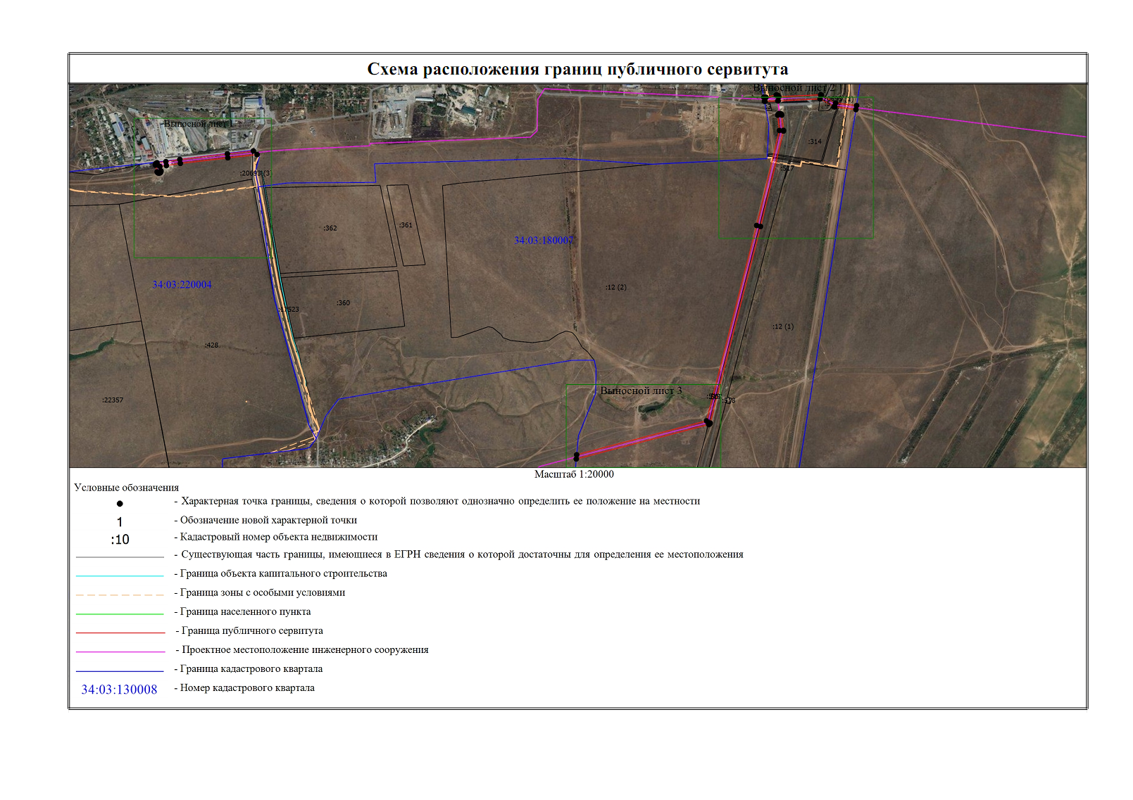

Общая площадь зоны установления публичного сервитута – 72519 кв.м.
Сервитут устанавливается в целях, предусмотренных пунктом 1 статьи 39.37 Земельного кодекса Российской Федерации: размещение объектов электросетевого хозяйства, их неотъемлемых технологических частей (размещение существующего объекта электросетевого хозяйства «КВЛ 6 кВ ф 11 от ПС САДОВАЯ»).
Заинтересованные лица могут ознакомиться с поступившим ходатайством об установлении публичного сервитута и прилагаемым к нему описанием местоположения границ публичного сервитута, подать заявления об учете прав на земельные участки в срок по 20 июня 2021 г. включительно в департаменте муниципального имущества администрации Волгограда по адресу: ул. Гагарина, 12, кабинет № 9 (пн-пт 8:30–17:30, перерыв 12:30-13:30).
Сообщение о поступившем ходатайстве об установлении публичного сервитута размещено на официальном сайте администрации Волгограда http://www.volgadmin.ru в разделе «органы власти» → «администрация» → «структурные подразделения» → «департамент муниципального имущества администрации Волгограда» → «объявления».

